
Professores debatem o questionário do Sínodo dos Bispos sobre a Família. Entrevista especial com Alfredo Culleton, Castor Ruiz e Inácio Pinzetta
Professores da Unisinos analisam as questões propostas pelo Vaticano em preparação ao Sínodo Extraordinário dos Bispos sobre a Família em 2014.

Como a Igreja deve dialogar com a sociedade moderna, em que o conceito de família já não corresponde mais à difusão de ensinamentos da Bíblia e da doutrina cristã? Na tentativa de compreender as transformações da modernidade e realçar a sua função pastoral, o Vaticano propõe que católicos do mundo todo respondam um questionário de 38 questões agrupadas em oito conjuntos de assuntos em preparação para o Sínodo Extraordinário dos Bispos sobre a Família em 2014.

Para avaliar as questões formuladas pela Igreja e enviadas aos bispos, a IHU On-Line propôs três questões aos professores da Unisinos, Alfredo Culleton, Castor Ruiz e Inácio Pinzetta.

Na avaliação de Culleton, “o tema do Sínodo demonstra uma preocupação com aquilo que foi a base das igrejas cristãs desde a sua origem, mas muito especialmente a partir da modernidade, quando o conceito de família se converte em monocelular, composto de pai, mãe e filhos. Na antiguidade e na chamada Idade Média, família não era isso”.

Castor Ruiz, por sua vez, assinala que o questionário demonstra uma “mudança de metodologia na forma de elaboração dos documentos oficiais da Igreja”, porque “até agora, habitualmente, os documentos eram feitos por especialistas, quase sempre teólogos de confiança dos dicastérios Vaticanos". E acrescenta: "Este questionário modifica o procedimento de forma significativa”.

Para o professor Inácio Pinzetta, as questões justificam “a necessidade de um novo Sínodo referente à questão familiar, dizendo que existem problemáticas há poucos anos inéditas e que estão inseridas em numerosas situações novas. Isto quer dizer que os documentos produzidos nas últimas décadas, ainda que parte significativa deles (veja-se, por exemplo, os do Vaticano II) seja de boa qualidade, está distante das situações atuais. As 38 perguntas estão a demonstrar o interesse em conhecer melhor a situação atual das famílias e sua relação (comunhão) com a Igreja e principalmente com os valores evangélicos”.

Alfredo Culleton é coordenador do Programa de Pós-Graduação em Filosofia da Unisinos e presidente da Société Internationale Pour L'etude de La Philosophie Médiévale (SIEPM). É pós-doutor pelo Medieval Institute - University of Notre Dame, USA, e doutor em Filosofia pela Pontifícia Universidade Católica do Rio Grande do Sul – UFRGS.

Castor Bartolomé Ruiz é professor nos cursos de graduação e pós-graduação em Filosofia da Unisinos. É graduado em Filosofia pela Universidade de Comillas, na Espanha, mestre em História pela Universidade Federal do Rio Grande do Sul – UFRGS e doutor em Filosofia pela Universidade de Deusto, Espanha. É pós-doutor pelo Conselho Superior de Investigações Científicas - CSIC, Madrid.

Inácio Pinzetta é graduado em Teologia pela Pontifícia Universidade Católica, graduado em Filosofia pelaUniversidade de Passo Fundo, mestre em Teologia pelo Pontificum Insitutum Biblicum, mestre em Filosofia pelaUniversidade Federal do Rio Grande do Sul – UFRGS e doutor em Filosofia pela mesma instituição.
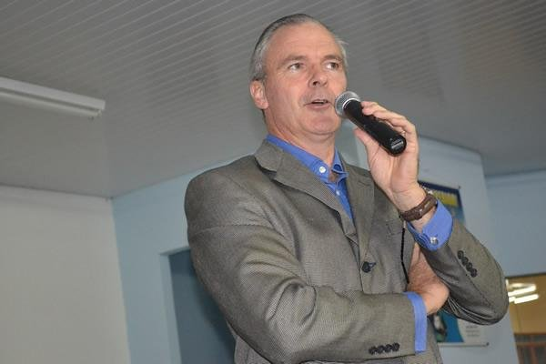
Foto: http://bit.ly/1blwywl
Confira a entrevista.
IHU On-Line - O que significa esse questionário em seu conjunto?

Alfredo Culleton - É a tentativa de ouvir as dioceses de uma maneira mais direta, através da opinião dos fiéis, no sentido de melhor preparar o Sínodo Extraordinário convocado para outubro de 2014. O tema do Sínodo demonstra uma preocupação com aquilo que foi a base das igrejas cristãs desde a sua origem, mas muito especialmente a partir da modernidade, quando o conceito de família se converte em monocelular, composto de pai, mãe e filhos. Na antiguidade e na chamada Idade Média, família não era isso.

Castor Ruiz - O questionário já indica uma mudança de metodologia na forma de elaboração dos documentos oficiais da Igreja.
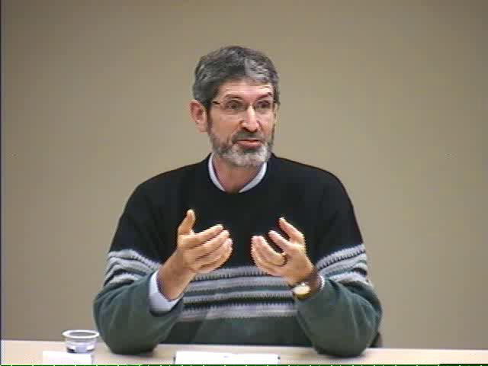
Foto: http://bit.ly/bQTLcT
Até agora, habitualmente, os documentos eram feitos por especialistas, quase sempre teólogos de confiança dos dicastérios Vaticanos. Este questionário modifica o procedimento de forma significativa. Embora seja preciso esperar os resultados para podermos avaliar o impacto histórico desta iniciativa, ao consultar as comunidades eclesiais e o povo em seu conjunto, se aplica o princípio teológico, muito esquecido por sinal, de que o povo também é um sujeito criador de teologia. Só com o tempo poderemos comprovar se a escuta da opinião das comunidades eclesiais é real ou simplesmente estratégica. Pode ser que nos encontremos perante uma iniciativa realmente inovadora no modo de pensar a teologia e na forma de decidir dentro da Igreja. Em qualquer caso, escutar se mostra um procedimento muito mais evangélico do que meramente impor.
Há que situar a problemática da família, refletida no questionário, no contexto conturbado dos dois últimos séculos. Já na segunda metade do século XIX, se debatiam duas posições extremas. De um lado, uma posição que considerava a família uma instituição reprodutora dos interesses das classes dominantes, cuja função social era alienar os indivíduos no denso processo de subjetivação dentro da ordem estabelecida. Para estas visões, a família era um mero artifício político da dominação de classes que deveria desaparecer para realizar uma emancipação social e individual. Outro extremo defendia a família como instituição natural e divina que desde sempre existiu tal qual a conhecemos na sua essência, com pequenas variáveis acidentais. Para esta posição, a família tem um formato natural muito bem definido e, de alguma forma, inamovível por seu caráter natural. Entre suas características estaria a indissolubilidade do casal, em muitos casos até se afirmava a natural chefia do homem e a obediência natural da mulher e dos filhos, a discriminação de mães solteiras e dos seus filhos, etc.
Atualmente, o contexto da problemática mudou, em certo sentido. O discurso político sobre a família como correia de transmissão da classe dominante perdeu impulso. Em seu lugar se instaurou um pluralismo prático dos tipos de família, e até um relativismo histórico sobre como entender a família. O multiculturalismo real provocou um pluralismo efetivo das formas de organizar e entender a família.
Nas sociedades plurais e multiculturais, por exemplo, o Estado não mais pode impor um modelo único de família. Entre outros aspectos, assistimos, nas últimas décadas, à fragilização dos vínculos humanos e afetivos em todas as áreas, especificamente os vínculos familiares. O padrão tradicional do casamento para toda a vida parece que cedeu espaço para outro padrão: o da fragilidade e volatilidade dos vínculos afetivos. Este fato histórico está muito além das ideologias sobre a família, ele emerge como um efeito dos novos modos de subjetivação e seus dispositivos de poder que produzem sujeitos maleáveis aos apelos das modas e com vontades frágeis para compromissos mais definitivos. A análise da problemática da família, hoje, deveria levar em conta os novos dispositivos de subjetivação, que afetam diretamente o modo como os sujeitos vivem seus afetos e compromissos, e menos a questão jurídica ou ideológica sobre os tipos de família.
Inácio Pinzetta - O documento que o Vaticano enviou às Igrejas particulares em vista à III Assembleia Geral Extraordinária do Sínodo dos Bispos Sobre a Família assinala uma problemática que não é nova e que já motivou a elaboração de diversos documentos por parte da Igreja e que se mostraram bastante ineficazes, ou seja, não provocaram a resposta desejada.
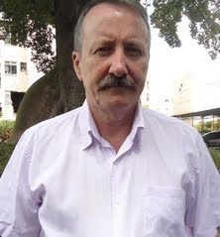
Foto: http://bit.ly/Ir1tKP
Esse documento justifica, no seu início, a necessidade de um novo Sínodo referente à questão familiar, dizendo que existem problemáticas há poucos anos inéditas e que estão inseridas em numerosas situações novas. Isto quer dizer que os documentos produzidos nas últimas décadas, ainda que parte significativa deles (veja-se, por exemplo, os do Vaticano II) seja de boa qualidade, está distante das situações atuais. As 38 perguntas estão a demonstrar o interesse em conhecer melhor a situação atual das famílias e sua relação (comunhão) com a Igreja e principalmente com os valores evangélicos.

IHU On-Line - O que mais chamou a sua atenção entre as perguntas propostas?

Alfredo Culleton - Chama a atenção o composto de dogmática que busca reproduzir e estatísticas que busca levantar nas perguntas. Frases em latim, conceitos de alta complexidade como lei natural, referências a documentos do magistério eclesial são elementos muito distantes do comum dos fiéis na América Latina, por exemplo. As perguntas parecem ter sido formuladas por teólogos para teólogos. Não evidenciam flexibilidade e respeito ao conceito de família que o mundo contemporâneo está vivendo. As perguntas revelam um conservadorismo extremo, desconsiderando os últimos 50 anos de história da humanidade. O mundo parece ter-se desviado, e não mudado, a Igreja parece querer saber como resgatar o mundo que se perdeu, e não oferecer palavras de Vida.

Castor Ruiz - Como comentei anteriormente, o questionário por si mesmo já é um instrumento muito inovador. Deveria valorizar-se o questionário por si mesmo, enquanto método de consulta e descentralizador de poder. A novidade está no método, mais do que no conteúdo. O método da consulta, embora não seja, ainda, uma forma de democracia participativa na Igreja, indica que há vários caminhos para a efetiva participação das comunidades e do povo de Deus nas decisões da Igreja. Quando se abre o espaço para participação, não se podem prever todos os efeitos. Entre eles, é provável que os cristãos comecem a sentir-se mais protagonistas e responsáveis pelo futuro da Igreja.
Chama atenção a insistência em entender a família a partir do direito natural. Pensar a família como um ato jurídico, um contrato, é empobrecer as potencialidades dos vínculos afetivos que a originam e que a devem manter. Talvez essa preocupação retrate uma reminiscência do pensamento que entende que o jurídico é o instrumento político que resta para preservar os laços familiares. Algo que se mostra cada vez menos consistente. Por sua vez, o conceito de natural aplicado à família ou ao matrimônio também é problemático, porque se pretende universalizar, impositivamente, uma realidade que se mostra plural. Talvez tivesse sido mais pertinente abordar a problemática da família a partir da perspectiva da condição humana.
Inácio Pinzetta - Pessoalmente, aprecio muito mais uma boa pergunta do que uma boa resposta. Não é tão simples, nem tão fácil elaborar uma boa e significativa questão. A pergunta orienta o diálogo. O grupo de pessoas que elaborou esse questionário, com certeza, sabia que estava se endereçando para culturas e situações bastante diferentes, por isso optou por perguntas bastante amplas, dando muitas possibilidades de respostas. Penso que ninguém pode se queixar de que se deixaram de lado alguns temas importantes referentes à família, mesmo porque, na última questão, é possível agregar questões, respostas, sugestões.
IHU On-Line - Que críticas e observações fariam a respeito das questões?
Alfredo Culleton - Um Sínodo sério, se realmente quer ouvir as igrejas do mundo, exige uma preparação exaustiva em termos metodológicos e teóricos. O questionário é altamente tendencioso; se é uma pesquisa de opinião, poderia ser feito através de agências de pesquisa. A pergunta deveria ser devolvida ao Vaticano na seguinte formulação: a Igreja quer ouvir os fiéis para mudar ou para ajustar as suas estratégias centralizadoras de poder? A pergunta já foi formulada de tempos em tempos na história da Igreja desde o Antigo Testamento e, mais recentemente, no Vaticano II, em Medellín e em Puebla: O leigo, o povo de Deus, é auxiliar ao projeto da Igreja Institucional ou é o sujeito e objeto da Salvação e a Instituição Igreja o seu melhor promotor e servidor?

Castor Ruiz - É lícito a um coletivo como a Igreja Católica propor uma visão a respeito do matrimônio e da família, tendo como referência os valores do Evangelho. Ainda, se poderia dizer que é pertinente que se ofereça, para todos, a proposta evangélica como ideal de vida e também de convivência no matrimônio e na família. É importante, no mundo plural em que vivemos, que a proposta dos valores evangélicos seja apresentada. Neste contexto, a Igreja pode ajudar a criar consciência crítica a respeito da vulnerabilidade dos sujeitos e dos vínculos afetivos da família normatizados por dispositivos de poder que fazem do relativismo moral uma técnica de sujeição aos modos de consumo, que consomem os próprios sujeitos.

Contudo, não se pode impor esse ideal de vida, família e matrimônio a todos como se fosse uma lei natural obrigatória que deverão observar até por imposição prescritiva do Estado. Há que levar em conta que o Evangelho não tem um conteúdo moral doutrinário sobre a família. Ele sempre se apresenta como uma mensagem interpeladora para criar estilos de vida, formas de existência com referência aos valores das Bem-aventuranças e no estilo de vida de Jesus. Isso parece muito pouco para os moralistas, mas mostra que Jesus não quis, explicitamente, criar um código normativo de comportamentos e que sua mensagem não pode ser reduzida a definições morais estritas. O modo ético de viver será uma decisão do estilo de vida histórico que cada sujeito e cada família deverá recriar ao longo dos tempos. Isso não impede que a Igreja e os cristãos em seu conjunto repensem o sentido da família e proponham o ideal evangélico da mesma.
Lembrando que o princípio de Jesus foi sempre o respeito e a dignificação da pessoa em seu contexto histórico.
O foco das questões talvez não deva se empenhar em defender um status jurídico naturalista, mas deve insistir em ajudar as pessoas a criar e preservar os valores afetivos desse espaço, fundamental para a existência humana, num contexto de subjetividades fragilizadas e formatadas pelos dispositivos de poder do consumo e da produção. A volatilidade dos vínculos familiares reflete a inconsistência do sujeito moderno. Os valores do Evangelho têm muito a oferecer para pensarmos formas de vida e estilos de existência não padronizados que ajudem os sujeitos a criar um espaço da convivência familiar denso como resultado de um estilo de vida consistente.

Inácio Pinzetta - As pessoas que compõem o Sínodo são bem informadas, estudiosas, conhecedoras da realidade. Tiveram e têm muitas e especiais oportunidades de dialogar com as pessoas, de ouvi-las, de conhecer questões muito pessoais, de foro íntimo, mas carecem da experiência pessoal de constituir uma família. Não tenho nenhuma dúvida de que os bispos que compõem esse Sínodo são pessoas lidas, de muito diálogo, que conhecem como poucos a situação das famílias de hoje, seus problemas, suas angústias, seus valores, suas expectativas.

No entanto, todos sabem, isto não basta. É preciso a prática, a experiência de uma relação amorosa de sucesso ou turbulência, um sonho realizado ou frustrado, o desejo e a vontade de uma nova chance, o sonho de constituir uma família com pessoa de mesmo sexo e ter (ou adotar) filhos. Ou seja, são muitos os retratos que podemos formar de uma família. E ninguém pode experenciar tudo. Daí que, penso, esse documento, e principalmente o seu questionário, poderia e deveria ser mais ousado e mais inovador nas suas questões, a saber, perguntar sobre expectativas, sobre o que poderia ser feito hoje para se viver uma vida boa e feliz em família. A qualidade e a importância do Sínodo vão depender muito, portanto, desse trabalho de base, ou seja, da escolha das pessoas com as quais se vai dialogar (de propor o diálogo e o questionário), isto é, de pessoas interessadas e imbricadas com essa temática, que tenham a ver com o assunto, que sejam críticas e misericordiosas, posto que o amor, a exemplo de Jesus, abraça a todos. A todos!

